**采购询价**

我单位安全生产检查时发现幸福食堂有多处问题，因食品安全管理需要，现急需对相关问题进行整改，整改要求见下方明细。采购控制价为3万元。

一、北街道幸福食堂问题如下：

1、下水道未密封，易产生病媒生物危害。

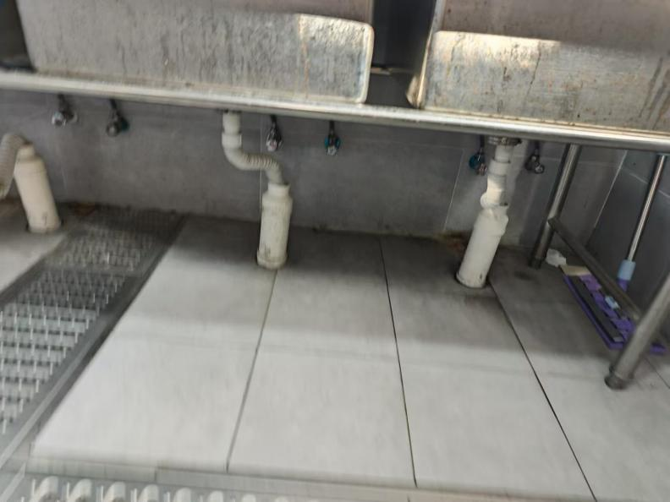

采购要求：按规定密封下水道。

2、水池未区分用途（荤、素、水产）并标识

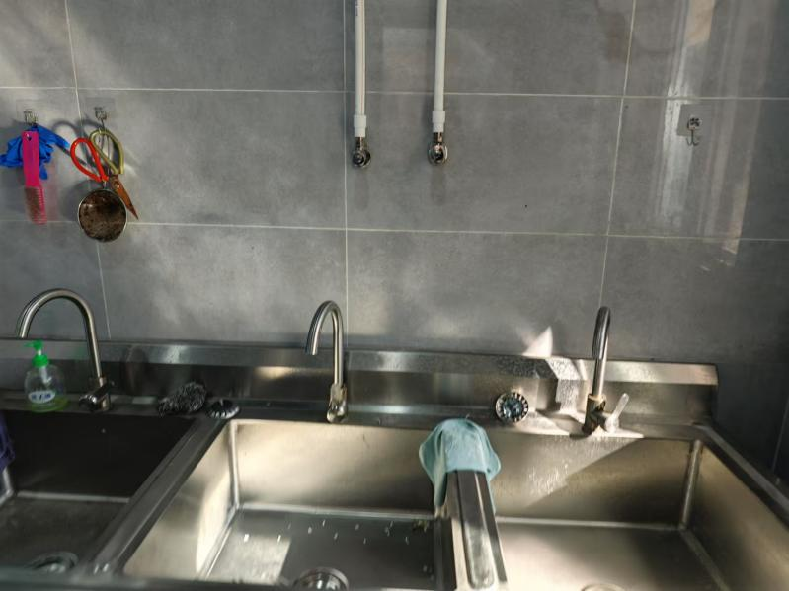

采购要求：按规定进行标识区分。

3、二更无感应水池，无洗手液、消毒液、无紫外线灯、无衣架、无干手设备等设施

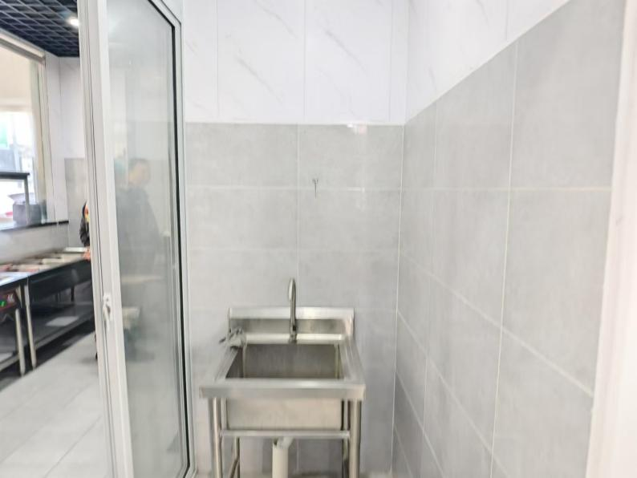

采购要求：按规定增设相关设施。

4、垃圾桶未加盖

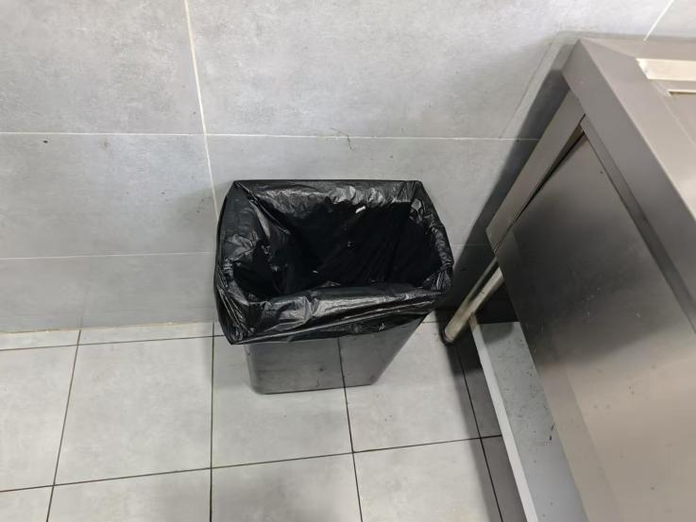

采购要求：按规定采购带盖的垃圾桶。

5、私人物品混放，散装食品无标签

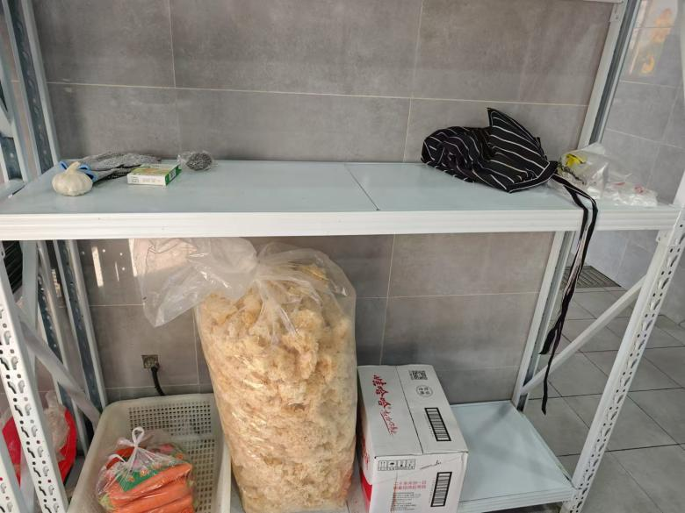

采购要求：按规定采购标识牌。

6、一次更衣室未正常使用，无洗手液消毒液、干手设备，有食品、杂物堆放

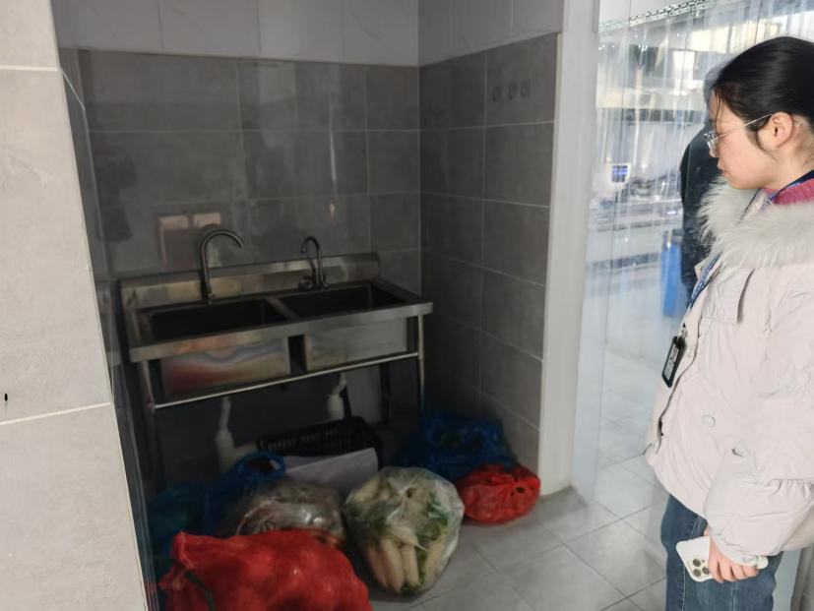

采购要求：按规定增设相关设施。

7、下水道网筛有缝隙

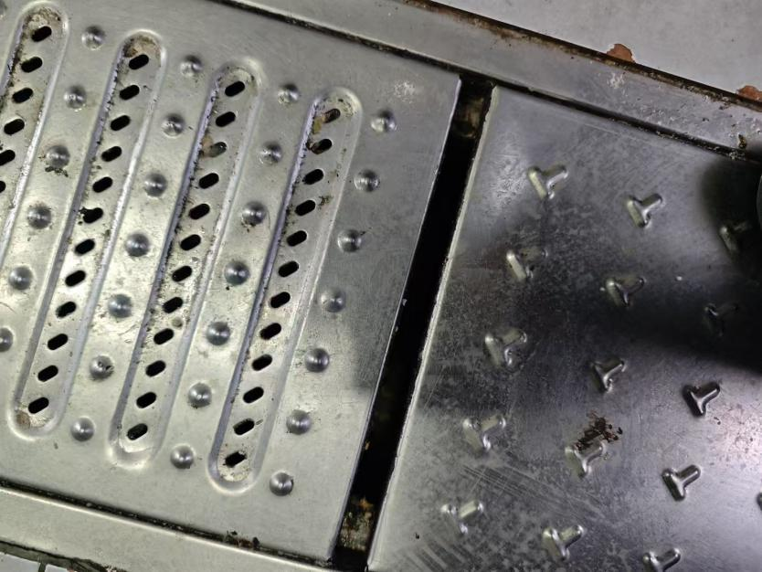

采购要求：按规定进行密封。

8、砧板材质需更换、菜刀砧板等未区分用途并标识

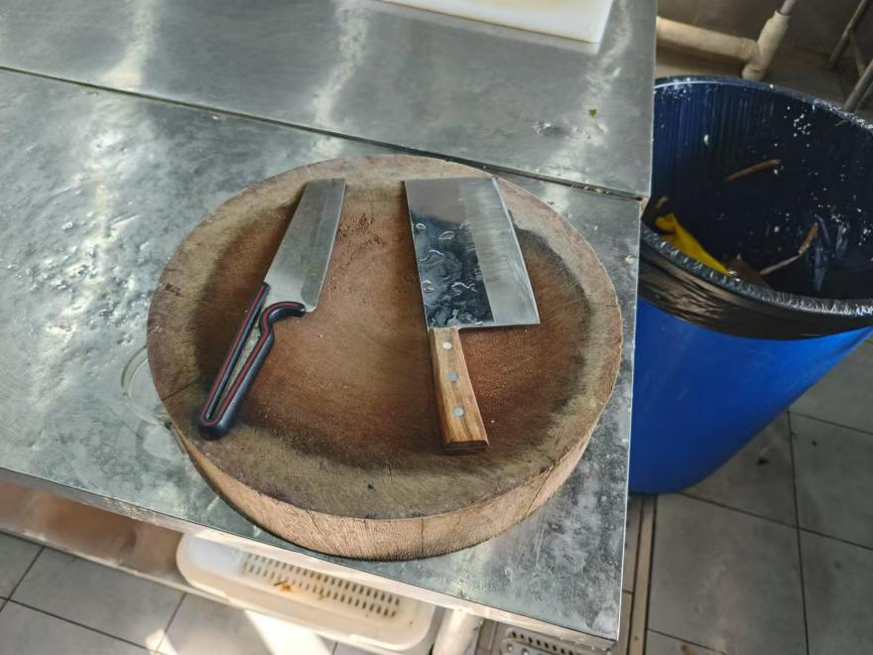

采购要求：购买新的菜刀砧板并进行标识区分。

1. 就餐区入口处无防蝇帘等三防设施。

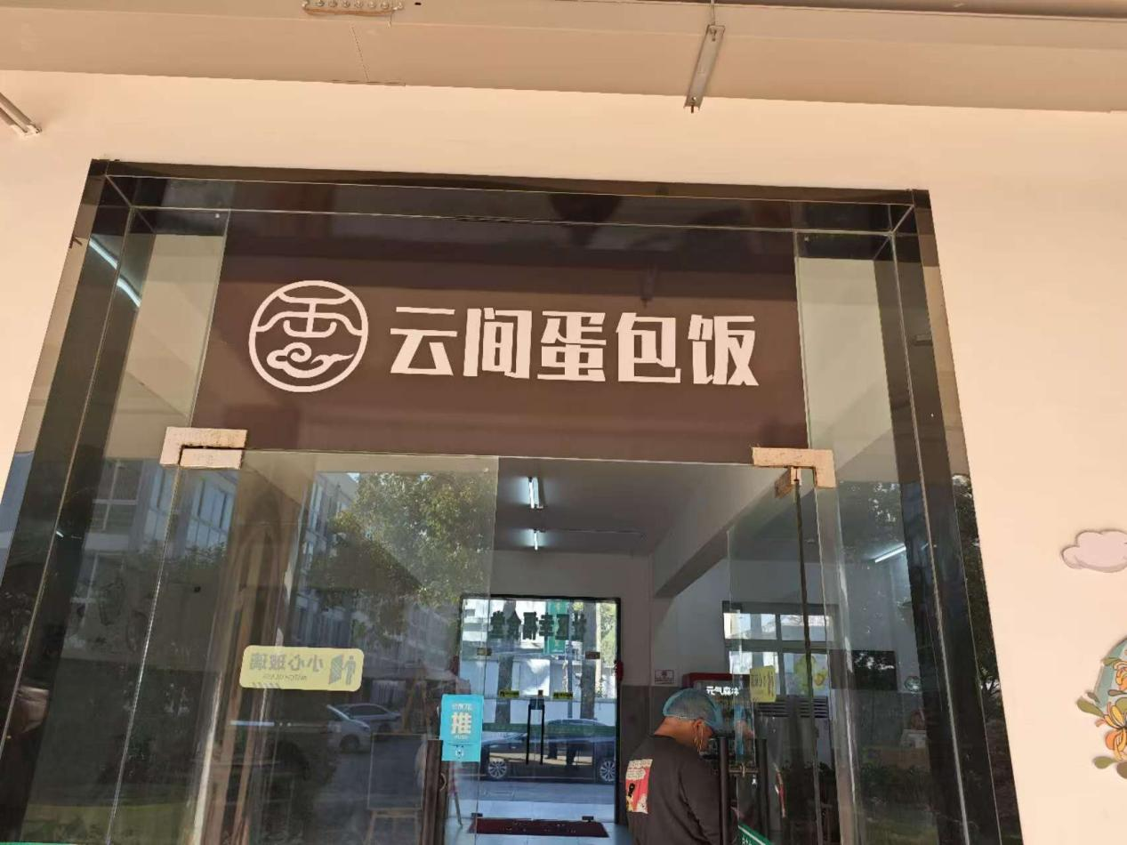

采购要求：按规定增设三防设施。

10、就餐区无灭蝇灯等三防设施。

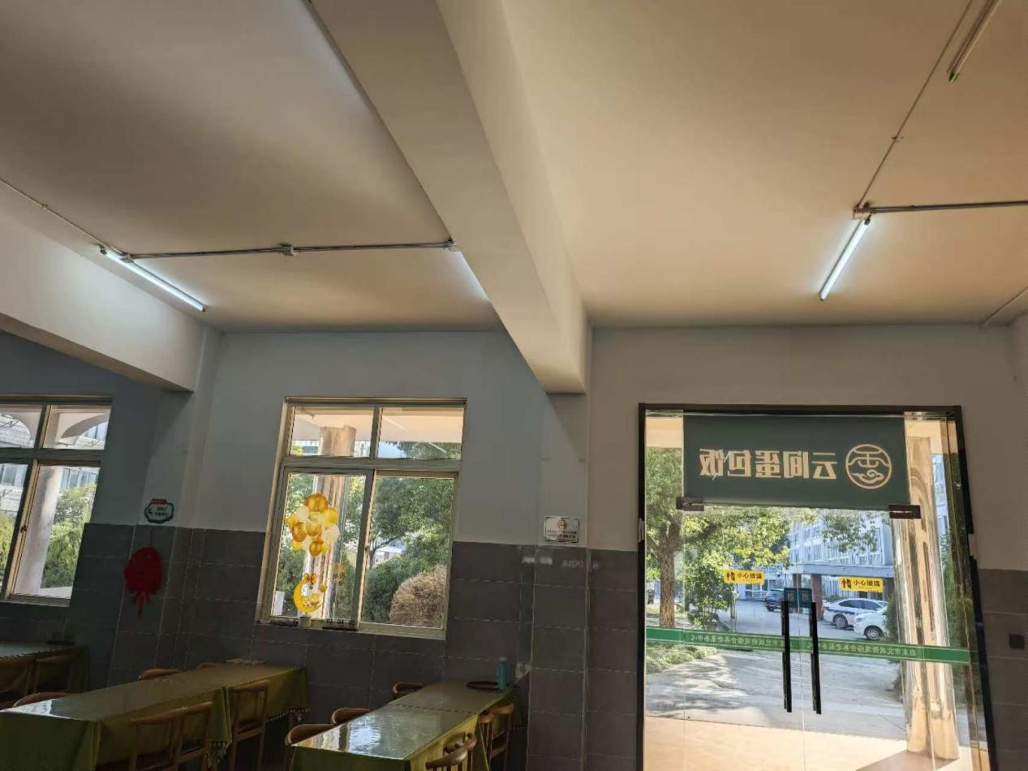

采购要求：按规定增设三防设施。

二、南街道幸福食堂问题如下：

1、与外界直接连通处无挡鼠板

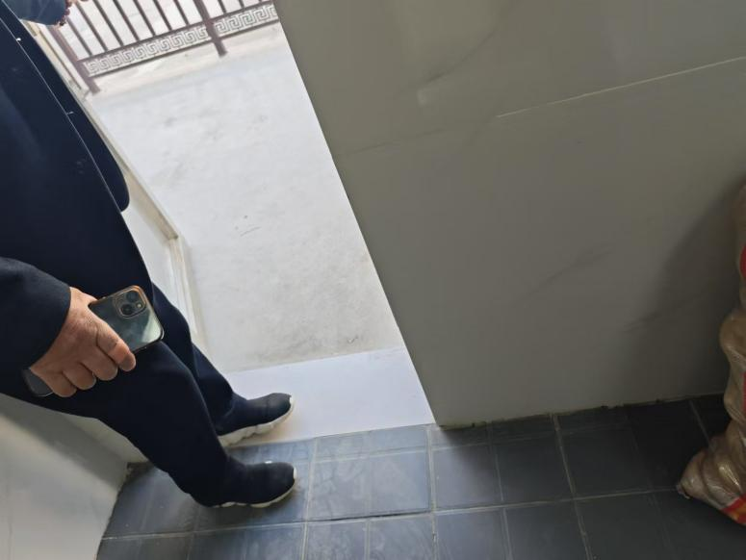

采购要求：增设能防鼠的沙门。

2、水管未封，易产生病媒生物危害。

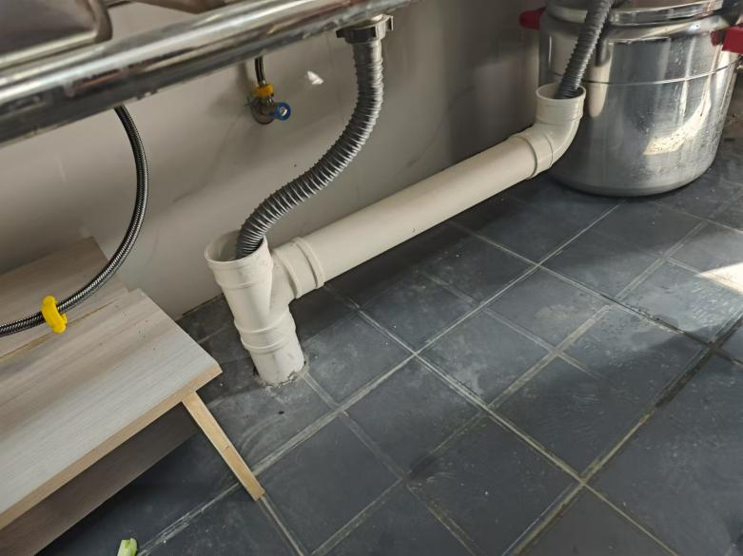

采购要求：按规定进行密封处理。

3、水池未区分用途（仅有荤菜池，无蔬菜池和水产清洗池）

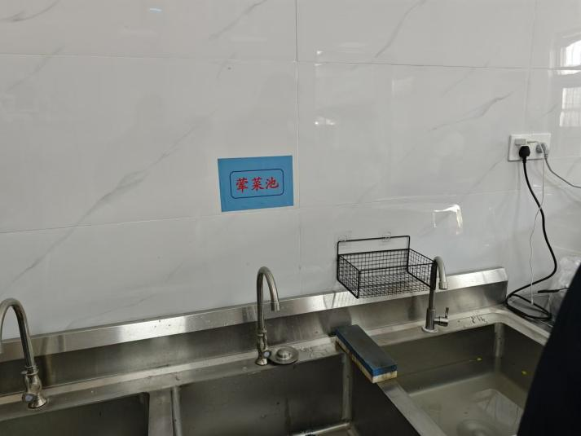

采购要求：按规定进行标识区分。

4就餐区和操作区未设置灭蝇灯、防蝇帘等三防设施。

采购要求：按规定增设三防设施。

三、采购需求：按规定对相关问题进行整改，采购和安装相关设施设备。

四、报价要求：请于2025年7月5号前进行报价，报价地址：启东市公园中路849号，启东市民政局四楼，养老服务科办公室。联系电话83219091。

五、报价提供资料：营业执照、报价单（格式不限），两者均需盖单位公章。